SECTOR UTILITIES
Muy negativo desempeño de las acciones del sector en las ruedas hábiles en el mercado local.
TRAN cierra en $ 25,90 con baja de -8.64% en la semana.
PAMP queda en $ 47,60 con baja de -16.42% respecto del cierre anterior y en N.Y. cierra en us$ 10.36 abajo 18,75 con baja de -8.09% en la semana y en N.Y. queda en us$ 3.07 bajando un -9.70%.
CEPU finaliza en $ 30,00 con una caída de -8.64% en pesos y en N.Y. alcanza us$ 2.72 bajando el -7.48%,
Señal de venta establecida en PAMP y potenciales señales de venta en EDN y CEPU.

EVOLUCION DE LOS ACTIVOS EN LA SEMANA

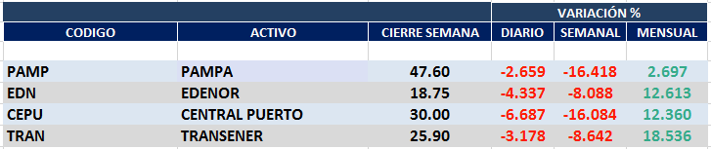

PAMPA (Cierre al 22/05/2020 $ 47,60)

Señal de compra el 11/09 en $ 41,00.

Señal de venta el 08/11 en $ 44,55

Señal de compra el 12/12 en $43,00.

Señal de venta el 23/01 en $47.00.

Señal de compra el 03/04 en $ 38,00.

Señal de venta el 27/05 en $ 53,00

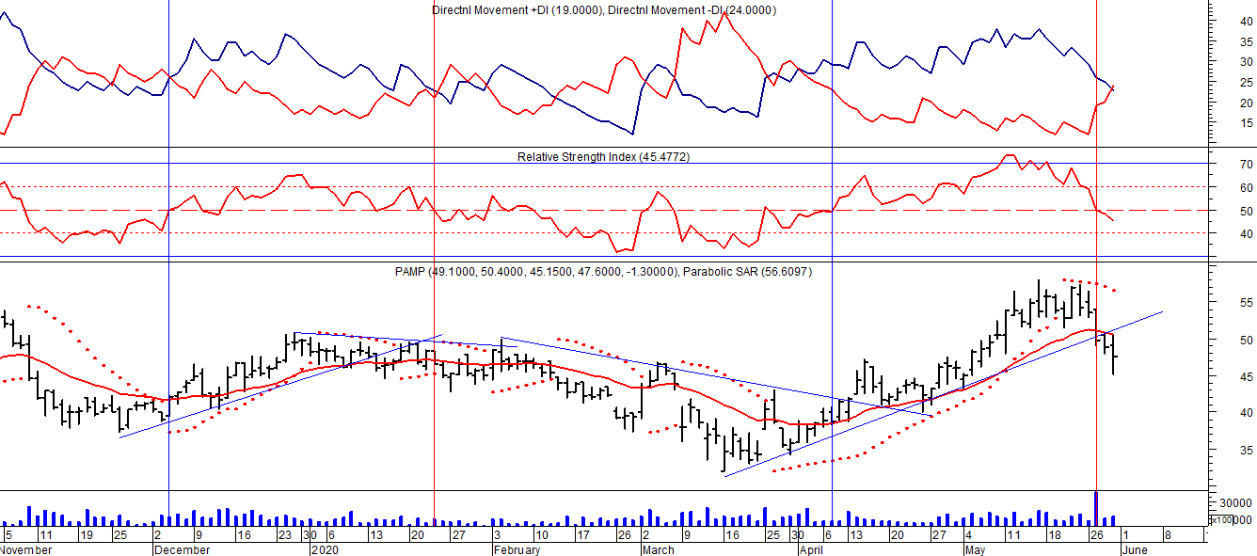

EDENOR (Cierre al 29/05/2020 $ 18,75)
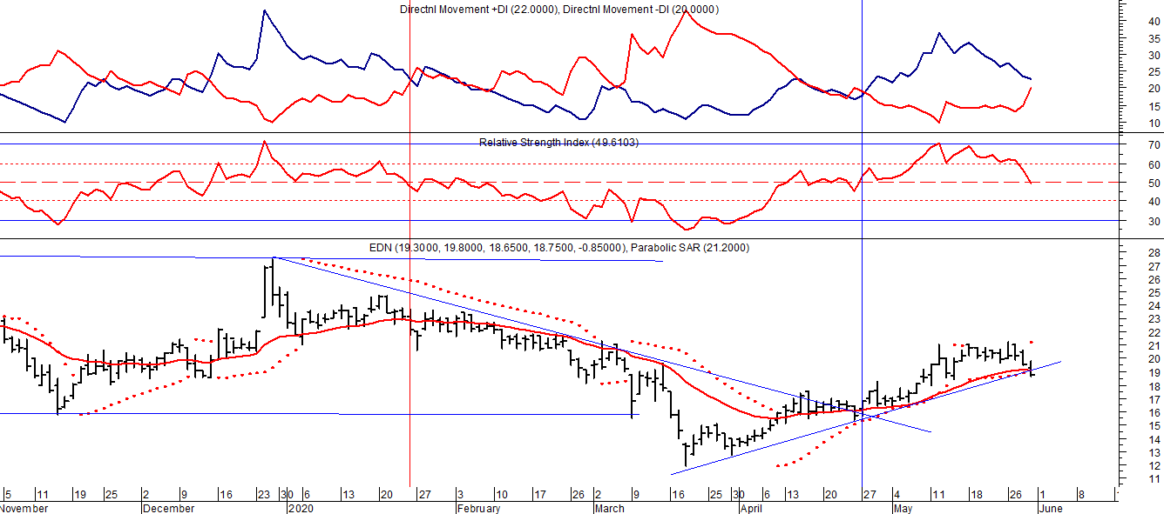

Señal de compra el 15/08/2018 en $ 44,00.

Señal de venta el 20/02/2019 en $ 53,00.

Señal de compra el 18/12/2019 en $ 21,00.

Señal de venta el 24/01 en $ 22,50.

Señal de compra el 27/04 en $ 16.00.

Potencial señal de venta el 29/05 en $ 18,75.

TRAN (Cierre al 29/05/2020 $ 25,90)
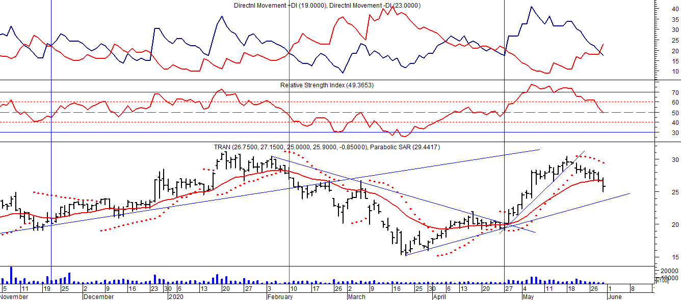
Señal de compra el 03/05 en $ 36,00.
Señal de venta el 12/08 en $ 24,00.
Señal de venta el 7/02 en $ 28,00.
Señal de compra el 27/04 en $ 20,00.
CEPU (Cierre al 29/05/2020 $ 30,00)
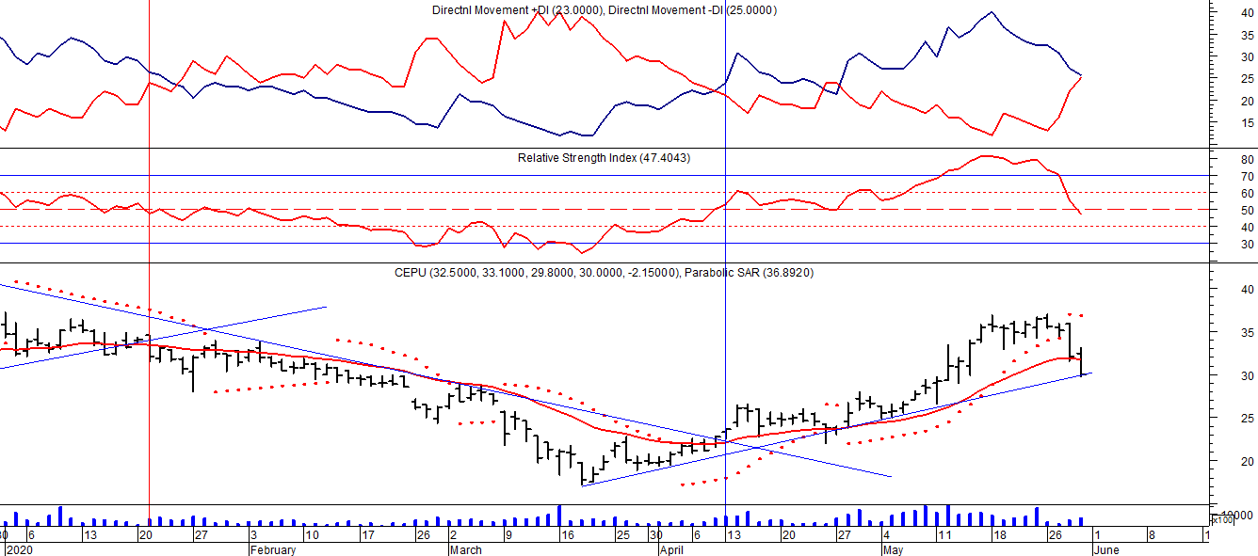

Señal de compra el 14/04 en $ 23,00.
Potencial señal de venta el 29/05 en $ 30,00.

